Sesión 01. Guión de Laboratorio para Unidad 01.
Clases y Objetos. (22-26/09/2026)

1.- Contenidos
El contenido de esta sesión es el siguiente:
- Explicación de las sesiones de laboratorio.
- Toma de contacto con el IDE que usaremos en la asignatura: BlueJ.
- Entender los conceptos básicos “Clases”, “Objetos”, “Campos”, “Estado”, “Métodos”, “Parámetros”, “Instancias”, “Constructores”, “Variables”, “Ámbito y vida útil”, “Sentencias de Asignación”, “Métodos de acceso (get)”, “Métodos mutadores (set)”, “set y get de un campo”, “Mostrando información desde los métodos”, “Sentencias condicionales”, “Keywords”, “Tipos de datos primitivos”, “Operadores en Java”, “Sobrecarga de operadores” y “Operadores interesantes”

2.- Ejercicios que el estudiante debe realizar antes de asistir a la sesión de laboratorio
- Ejercicio 1.
- Descarga e instala Bluej si no lo has hecho ya:
http://www.bluej.org/
- Elige el instalador de BlueJ que traiga incluido el JDK v11 si tienes un sistema de 64 bits.
- Recuerda ver este video-tutorial para comenzar con BlueJ:
https://www.youtube.com/watch?v=ejFMS2xm1Bw
- Puedes dejar marcado “Registro de llamadas a método” en el menú Opciones de la Terminal después de abrir o crear por primera vez un proyecto en BlueJ para que todas las invocaciones se muestren en la Terminal en forma de código Java.
- Ejercicio 2.
- Descarga los proyectos disponibles para esta sesión:
  - Enlace “Unidad 01 - Objetos & Clases” del Campus Virtual, carpeta “Proyectos de Ejemplo Unidad 01”.
- Ejercicio 3.
- Abre el proyecto “Figures”.
- Selecciona Mostrar Terminal en el menú Ver.
  - Esto abrirá una nueva ventana que BlueJ usa para mostrar salida de texto.
- Recuerda dejar marcado “Registro de llamadas a método” en el menú Opciones de la Terminal después de abrir o crear por primera vez un proyecto en BlueJ. Esto permitirá que todas las invocaciones se muestren en la Terminal en forma de código Java.
- Intenta dibujar la siguiente figura:
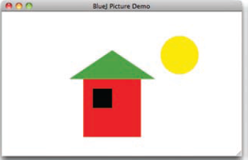
  - Recuerda que no necesitas escribir código, solo crear objetos e invocar sus métodos usando BlueJ.
- Cuando hayas conseguido finalizar la figura, selecciona Guardar en Archivo en el menú Opciones de la terminal para que puedas guardar la traza de llamadas de código Java que has utilizado para conseguir la solución.
- Ejercicio 4.
- ¿Cuál crees que es el tipo de dato de cada uno de los siguientes campos? ¿Cuáles son nombres de clases? ¿Cuáles son las principales diferencias entre usar variables de tipos primitivos y variables que son instancias de clases?
  - private int count;
  - private Student representative;
  - private Server host;.
- Ejercicio 5.
- ¿Cuáles son los nombres de los siguientes campos?¿Cuáles son nombres de clases?
  - private boolean alive;
  - private Person tutor;
  - private Game game;.
- Ejercicio 6.
- La siguiente creación de objetos resultará en las llamadas a los constructores de las clases Date, Book y Student respectivamente. ¿Puedes escribir las cabeceras de los constructores?
new Date(23, "Marzo", 1861)
new Book(“Las que no duermen NASH”, 22.80)
new Student(“Maria”, 22, “Av. Alemania, 2, 1B”, 11.2^{(*)}) → (*) nota de acceso a UEx.
  - Intenta dar nombres con significado a los parámetros y en la notación correcta.
- Ejercicio 7.
- Hemos mencionado los tipos de datos entero (int) y String.
  - Java tiene más tipos de datos predefinidos. Averigua cuáles son y para qué sirven. Para ello puedes revisar el siguiente enlace: https://docs.oracle.com/javase/tutorial/java/nutsandbolts/datatypes.html
- ¿Cuáles son los tipos de datos de los siguientes valores?
0
"hello"
101
-1
true
"33"
3.1415

3.- Ejercicios a desarrollar durante la sesión de laboratorio
- Ejercicio 1.
- Termina los ejercicios previos en caso de que no lo hayas hecho todavía.

- Ejercicio 2. En el proyecto “naive-ticket-machine”:
- Parte del código con los ejercicios realizados durante las clases de teoría.
- Si el nombre de getBalance se cambia a getAmount, ¿la sentencia de retorno en el cuerpo del método también necesita ser cambiada para que el código compile? Pruébalo en BlueJ. ¿Qué te dice esto acerca del nombre de un método de acceso y el nombre y el campo asociado con él?
- Prueba a eliminar la sentencia de retorno del cuerpo de getPrice. ¿Qué mensaje de error ves ahora cuando intentas compilar la clase?
- Completa el cuerpo del siguiente método, cuyo propósito es añadir el valor de su parámetro al campo price.
/**
* Increase price by the given number.
*/
public void increasePrice(int increment)
{
...
}
- ¿Es el método increase un método mutador? Si es así, ¿cómo podrías demostrarlo?
- Completa el siguiente método, cuyo propósito es restar el valor de su parámetro del campo llamado price.
/**
* Reduce price by the given amount.
*/
public void discount(int amount)
{
…
}
- Añade un método llamado prompt a la clase TicketMachine. Esto debería tener un valor void de retorno y no recibir parámetros. El cuerpo del método debería mostrar la siguiente línea de salida:
Please insert the correct amount of money
- ¿Qué crees que debería ser mostrado si alteras la cuarta sentencia de printTicket de manera que el precio también tiene comillas a su alrededor, tal y como se muestra a continuación?
System.out.println("# " + "price" + " cents.");
- Crea dos objetos ticket machines con precios distintos. ¿Las llamadas a sus métodos showPrice muestran la misma salida o diferente? ¿Cómo se explica esto?
- Modifica el constructor de TicketMachine de manera que ya no reciba un parámetro. En cambio, el precio de los tickets debería ser fijo de 1000. ¿Qué efecto tiene esto cuando creas objetos de tipo ticket-machine dentro de BlueJ?
- Dale a la clase dos constructores. Uno debería tomar un solo parámetro que especifica el precio, el otro no debe recibir ningún parámetro y fijar el precio a un valor por defecto de tu elección. Prueba tu implementación creando objetos de esta clase usando de manera alterna los dos constructores.
- Implementa un método, llamado empty, que simula el efecto de quitar todo el dinero de la máquina. Este método debería tener void como retorno, y su cuerpo debería simplemente fijar el campo total a cero. ¿Necesita recibir algún parámetro este método? Prueba tu método creando una máquina, insertando algo de dinero, imprimiendo algún ticket, comprobando el total y vaciando la máquina. ¿Es el método empty un método de acceso o es un método mutador?

- Ejercicio 3. En el proyecto“better-ticket-machine”:
- ¿Qué sucede si intentas compilar la clase TicketMachine con la siguiente versión de refundBalance?
public int refundBalance()
{
return balance;
balance = 0;
}
  - ¿Qué sabes acerca de sentencias de retorno que ayude a explicar por qué esta versión no compila?
- Añade un nuevo método, emptyMachine, que está diseñado para simular el vaciado de dinero de la máquina. Debería resetear el total a cero pero también devolver el valor que está almacenado en total antes de resetearlo.
- Reescribe el método printTicket de manera que declare una variable local, amountLeftToPay. Esta debería ser inicializada para contener la diferencia entre price y balance. Reescribe la comprobación en la sentencia condicional para comprobar el valor de amountLeftToPay. Si el valor es menor o igual que cero, se debe imprimir el ticket; en cualquier otro caso, se debe mostrar un mensaje de error con la cantidad que falta por pagar. Prueba tu versión para asegurarte que se comporta exactamente de la misma forma que la versión original. Asegúrate de llamar al método más de una vez, cuando la máquina está en diferentes estados, de manera que ambas partes de la sentencia condicional se ejecuten en distintas ocasiones.

- Ejercicio 4. En el proyecto “better-ticket-machine” usando el Bloc de Código (Code Pad):
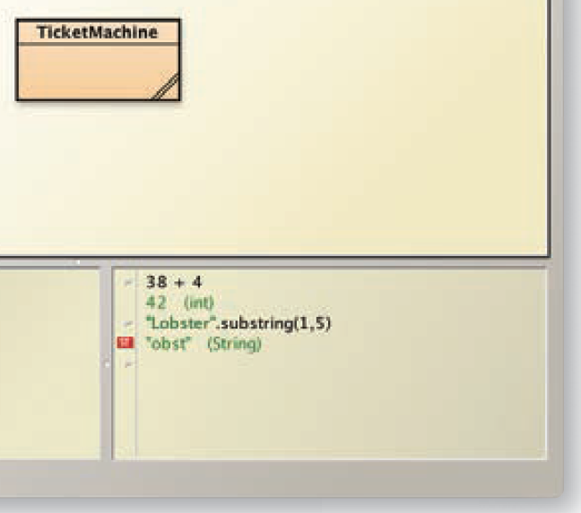
- Abre el Bloc de Código (Code Pad) en el proyecto better-ticket-machine. Escribe lo siguiente:
TicketMachine t1 = new TicketMachine(1000);
t1.getBalance()
t1.insertMoney(500);
t1.getBalance()
Ten cuidado de escribir estas líneas exactamente como aparecen aquí; presta atención a si hay o no un punto y coma al final de cada línea. Fíjate en qué devuelve en cada caso la llamada a getBalance.
- Ahora añade lo siguiente en el Bloc de Código(Code Pad):
TicketMachine t2 = t1;
  - ¿Qué esperarías que devuelva una llamada a t2.getBalance()? Pruébalo.
- Añade lo siguiente:
t1.insertMoney(500);
  - ¿Qué esperarías que devuelva lo siguiente? Piensalo detenidamente antes de probarlo y asegúrate de usar la variable t2 esta vez.
t2.getBalance()
  - ¿Recibiste la respuesta que esperabas? ¿Puedes encontrar una conexión entre las variables t1 y t2 que explicarían qué está sucediendo?

4.- Ejercicios a desarrollar después de la sesión de laboratorio
- Ejercicio 1.
- Termina los ejercicios previos en caso de que no lo hayas hecho todavía.

